**UniduEvent**

Dubrovnik je grad u kojem nema previše sadržaja, a i ono što se događa teško je pronaći. Za pronaći neki event morat ćete prošetati gradom i vidjeti jeli netko postavio plakat za event dok je alternativa pronaći event na Facebook-u. Aplikacija pruža upravo ono što je ovom gradu potrebno! UniduEvent aplikacija pomaže građanima vidjeti popis i vrijeme izvođenja filmova i koncerata u dubrovniku, te sportske događaje koji se odvijaju u Dubrovniku. Pridjev koji najviše krasi ovu aplikaciju je **jednostavnost**. Uz samo jedan klik možete vidjeti što se zanimljivo događa u vašem gradu! Također smo i organizatorima uvelike olakšali korištenje aplikacije kako bi aplikacija bila pristupačna organizatorima svih uzrasta i tehnološke pismenosti. Uz samo nekoliko unosa i jednim klikom vaš event će biti vidljiv **svima**!

Kao spremište za aplikaciju koristio sam bazu podataka koja sadrži tri tablice: **Filmovi, Koncerti** i **Sportski događaji.**

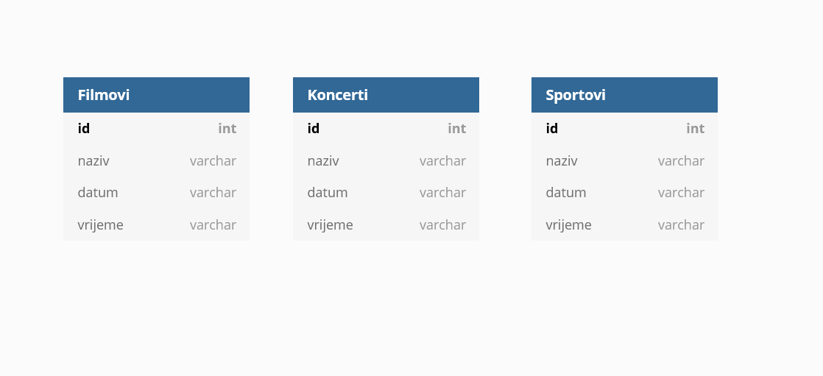

Slika 1. Tablice baze podataka

Aplikacija se zasniva na unosu novih eventova u određenu tablicu te čitanje podataka iz tablice i prikaz u aplikaciji na vrlo jednostavan način.

Priručnik za korištenje

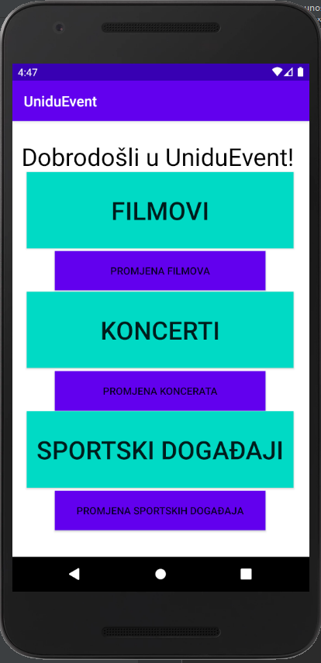

Početna stranica

Kod paljenja aplikacije pojavit će vam se izgled kao na slici. Klikom na „PROMJENA FILMOVA“ otvorit će vam se novi prozor.

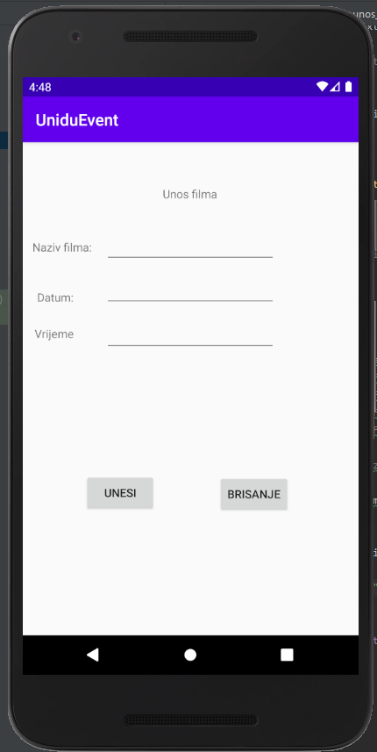

Unos filma

Taj dio koriste organizatori eventova i u njemu se unesu naziv filma, datum i vrijeme. Ukoliko se neki od navedenih unosa ne ispune, javlja se greška

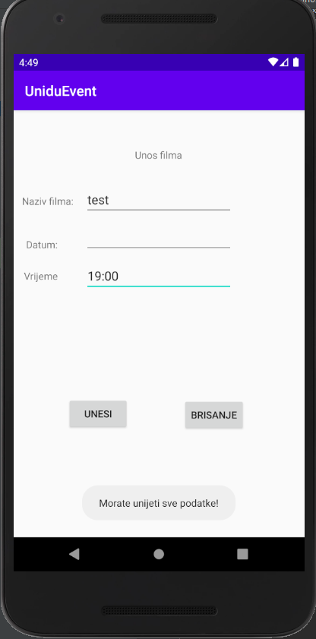

Greška unosa

Ukoliko je sve ispravno uneseno, možete se vratiti na početnu stranicu i kliknuti na FILMOVI.



Klik na „FILMOVI“

Nakon toga će vam se otvoriti popis svih unesenih filmova u aplikaciji.

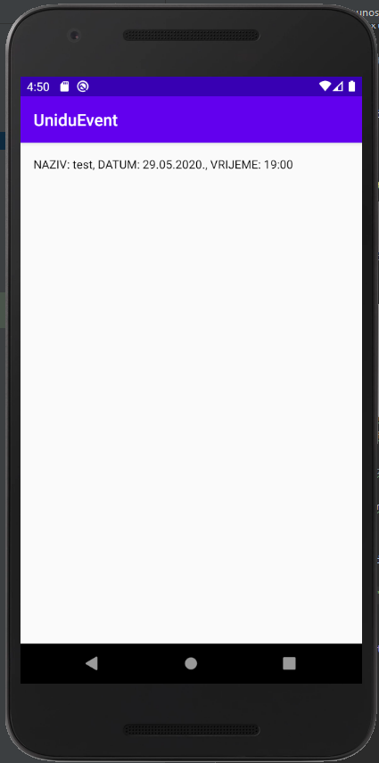

Popis filmova

Kao što vidimo, vaš film je unesen i uspješno vidljiv! Čestitamo!